

|  |
| --- |
| НАЦІОНАЛЬНИЙ СТАНДАРТ УКРАЇНИ |

**ДСТУ EN 15283-1:20__**

**(EN 15283-1:2008 + А1:2019, IDT)**

## **Плити гіпсові з волокнистою арматурою. Визначення, вимоги та методи випробування.**

**Частина 1: Гіпсокартон з волокнистою арматурою**

*(Проєкт, перша редакція)*

Київ

ДП «УкрНДНЦ»

20хх

**ПЕРЕДМОВА**

1. РОЗРОБЛЕНО: Технічний комітет «Будівельні вироби і матеріали» (ТК 305)

2 ПРИЙНЯТО ТА НАДАНО ЧИННОСТІ: наказ Державного підприємства «Український науково-дослідний і навчальний центр проблем стандартизації, сертифікації та якості» (ДП «УкрНДНЦ») від «__» ______202_ р. № ___ з ___.___.202___.

## 3 Національний стандарт відповідає EN 15283-1:2008 + А1:2019 Gypsum boards with fibrous reinforcement - Definitions, requirements and test methods - Part 1: Gypsum boards with mat reinforcement (Плити гіпсові з волокнистою арматурою. Визначення, вимоги та методи випробування. Частина 1: Гіпсокартон з волокнистою арматурою) і внесений з дозволу CEN/CENELEC, Rue de la Science 23, B-1040 Brussels, Belgium. Усі права щодо використання європейських стандартів у будь-якій формі й будь-яким способом залишаються за CEN/CENELEC

Ступінь відповідності – ідентичний (IDT)

Переклад з англійської (en)

4 Цей стандарт розроблено згідно з правилами, установленими в національній стандартизації України.

5 НА ЗАМІНУ ДСТУ EN 15283-1:2019 (EN 15283-1:2008+A1:2009, IDT)

**Право власності на цей національний стандарт належить державі.**

**Забороняється повністю чи частково видавати, відтворювати з метою розповсюдження і розповсюджувати як офіційне видання цей національний стандарт або його частину на будь-яких носіях інформації без дозволу ДП «УкрНДНЦ» чи уповноваженої ним особи.**

**ДП «УкрНДНЦ», 202Х**

**ЗМІСТ**

|  |  |  |
| --- | --- | --- |
| Національний вступ……………………………………………………………………………. | |  |
| 1 | Сфера застосування |  |
| 2 | Нормативні посилання |  |
| 3 | Терміни та визначення понять |  |
| 4 | Вимоги |  |
| 4.1 | Механічні властивості |  |
| 4.2 | Протипожежний захист |  |
| 4.3 | Акустичні властивості |  |
| 4.4 | Паропроникність (виражається як коефіцієнт опору дифузії водяної пари) |  |
| 4.5 | Термічний опір (виражається як теплопровідність) |  |
| 4.6 | Небезпечні речовини |  |
| 4.7 | Розміри та граничні відхилення |  |
| 4.8 | Додаткові вимоги до гіпсових плит з волокнистою арматурою зі зниженою здатністю до водопоглинання типу Н1 і Н2 |  |
| 4.9 | Додаткові вимоги до гіпсових плит з волокнистою арматурою з підвищеною твердістю поверхні типу I |  |
| 4.10 | Додаткові вимоги до гіпсових плит з волокнистою арматурою з покращеною зв’язаністю структури серцевини за високих температур типу F |  |
| 4.11 | Ударостійкість |  |
| 5 | Методи випробувань |  |
| 5.1 | Відбирання проб |  |
| 5.2 | Визначення ширини |  |
| 5.3 | Визначення довжини |  |
| 5.4 | Визначення товщини |  |
| 5.5 | Визначення прямокутності |  |
| 5.6 | Визначення руйнівного навантаження при вигині |  |
| 5.7 | Визначення прогину під навантаженням |  |
| 5.8 | Визначення загального водопоглинання |  |
| 5.9 | Визначення твердості поверхні плити |  |
| 6 | Оцінювання відповідності |  |
| 6.1 | Загальні положення |  |
| 6.2 | Початкове випробування типу |  |
| 6.3 | Виробничий контроль на підприємстві |  |
| 7 | Познака гіпсових плит з волокнистою арматурою |  |
| 8 | Маркування, етикетування та пакування |  |
| Додаток А (довідковий) Процедура відбирання проб для випробування | |  |
| А.1 Загальні положення | |  |
| А.2 Процедура відбирання проб | |  |
| Додаток В (обов’язковий) Монтаж та кріплення для випробування згідно з EN 13823 (випробування за методом SBI) | |  |
| В.1 Загальні випадки застосування | |  |
| В.2 Обмежені випадки застосування з шпаклюванням швів | |  |
| В.3 Обмежені випадки застосування на каркасі з деревини | |  |
| Додаток ZA (довідковий) Пункти цього Європейського стандарту, що стосуються положень Директиви ЄС про будівельну продукцію | |  |
| ZA.1 Сфера застосування та відповідні характеристики | |  |
| ЗА.2 Процедура оцінювання відповідності гіпсових плит з волокнистою арматурою | |  |
| ZA.3 Маркування СЄ та етикетування | |  |
| Додаток НА (довідковий) Перелік національних стандартів України, ідентичних та/або модифікованих з міжнародними нормативними документами, посилання на які є у цьому національному стандарті…………………………………………………….. | |  |

**НАЦІОНАЛЬНИЙ ВСТУП**

Цей національний стандарт ДСТУ EN 15283-1:20__ (EN 15283-1:2008 + А1:2019, IDT) «Плити гіпсові з волокнистою арматурою. Визначення, вимоги та методи випробування. Частина 1: Гіпсокартон з волокнистою арматурою», прийнятий методом перекладу, - ідентичний щодо EN 15283-1:2008 + А1:2019 Gypsum boards with fibrous reinforcement - Definitions, requirements and test methods - Part 1: Gypsum boards with mat reinforcement (Плити гіпсові з волокнистою арматурою. Визначення, вимоги та методи випробування. Частина 1: Гіпсокартон з волокнистою арматурою) (версія en).

Технічний комітет стандартизації, відповідальний за цей стандарт в Україні, - ТК 305 «Будівельні вироби і матеріали».

У цьому національному стандарті зазначено вимоги, які відповідають законодавству України.

Згідна з ДБН А.1.1-1-2009 «Система стандартизації та нормування в будівництві. Основні положення» цей стандарт належить до комплексу «В.2.7 – Будівельні матеріали».

До стандарту внесено такі редакційні зміни:

* слова «цей європейський стандарт» замінено на «цей стандарт»;
* структурні елементи стандарту : «Титульний аркуш», «Передмову», «Національний вступ», першу сторінку - оформлено згідно з вимогами національної стандартизації України;
* У розділі «Нормативні посилання» наведено «Національне пояснення», виділене рамкою;
* редакційно перероблено.

На сьогодні в ЄС SIST EN 15283-1:2008+A1:2009 чинний.

Копії нормативних документів, посилань на які є в цьому стандарті, можна отримати в Національному фонді нормативних документів.

|  |  |  |  |  |  |  |  |  |  |  |  |
| --- | --- | --- | --- | --- | --- | --- | --- | --- | --- | --- | --- |
|  | | | | **Природний гіпс** | | | | | | | |
|  | | | | | | |  | | | | | | | | |
| **A1 – Гіпсові в’яжучі для безпосереднього застосування та подальшої обробки** | | | | | | | | | | | | | | | |
|  | | |  | | | | | |  | | | | | |  | | |
|  | | | |  | | | |  | | | |
| **А2 – Безпосереднє застосування на об’єкті** | | | | | | | **A3 – Подальша обробка** | | | | | | |
|  | | | |
|  | |  | | | | | | | |  | | | | | |  | |
| **Гіпсові штукатурки:**  B1 – Гіпсова будівельна штукатурка  B2 – Будівельна штукатурка на основі гіпсу  B3 – Гіпсово-вапняна будівельна штукатурка  B4 – Легка гіпсова будівельна штукатурка  B5 – Легка будівельна штукатурка на основі гіпсу  B6 – Легка гіпсово-вапняна будівельна штукатурка  B7 – Гіпсова штукатурка з підвищеною твердістю поверхні | | | |  | | **Гіпсові штукатурки спеціального призначення**  C1 – Гіпсова штукатурка з армуючими волокнами  C2 – Гіпсові розчини для мурування стін  C3 – Акустична штукатурка  C4 – Теплоізоляційна штукатурка  C5 – Вогнезахисна штукатурка  C6 – Гіпсова тонкошарова штукатурка, фінішна шпаклівка | | | | | |  | | **Будівельні вироби, напр.:**  – Гіпсові блоки  – Вироби з волокнистого гіпсу  – Гіпсові елементи для підвісних стель  – Гіпсокартонні плити  – Гіпсові плити з волокнистою арматурою | | | |

**Діаграма 1 — Сімейства гіпсових виробів**



**Діаграма 2 — Сімейство допоміжних продуктів**

|  |
| --- |
| **НАЦІОНАЛЬНИЙ СТАНДАРТ УКРАЇНИ** |
| **Плити гіпсові з волокнистою арматурою. Визначення, вимоги та методи випробування. Частина 1: Гіпсокартон з волокнистою арматурою**  **Gypsum boards with fibrous reinforcement - Definitions, requirements and test methods - Part 1: Gypsum boards with mat reinforcement** |

Чинний від 202Х-…-…

**1 СФЕРА ЗАСТОСОВУВАННЯ**

Цей стандарт визначає характеристики та показники гіпсових плит з волокнистою арматурою, призначених для використання в будівельних роботах, у тому числі призначених для вторинних виробничих операцій. У нього входять плити, призначені для оздоблення шляхом безпосередньої обробки поверхні або гіпсовою штукатуркою.

Гіпсові плити з волокнистою арматурою підбираються для використання відповідно до їх типу, розмірів, товщини і оформлення крайок. Плити можуть використовуватися, наприклад, для забезпечення сухої обробки облицювання стін, для підшивних і підвісних стель, для перегородок або в якості облицювання колон і балок. Інші способи використання можуть бути для підлоги, вентиляційних та димових каналів, кабельних лотків та обшивок.

Цей стандарт охоплює наступні експлуатаційні характеристики виробу: реакція на вогонь, паропроникність, міцність при вигині і термічний опір.

До систем, зібраним з гіпсовими плитами з волокнистою арматурою, прив'язані наступні експлуатаційні характеристики: міцність на зсув, вогнестійкість, ударостійкість, пряма бортова звукоізоляція, акустична абсорбція. У разі необхідності випробування повинні проводитися за відповідними європейськими методами випробувань на зібраних системах, що імітують умови кінцевого використання.

Цей стандарт також охоплює додаткові технічні характеристики, які мають значення для використання та прийняття продукції, а також еталонні випробування цих характеристик. Він передбачає оцінку відповідності продукції вимогам цього стандарту.

Цей стандарт не покриває гіпсові плити з волокнистою арматурою, які підлягали будь-яким другорядним виробничим операціям (наприклад, ізоляційні композитні панелі, плити з тонкою ламінацією тощо).

Продукція, на які поширюється дія EN 520 або EN 13815, виключаються.

**2 НОРМАТИВНІ ПОСИЛАННЯ**

Наступні документи, повністю або частково, є нормативними посиланнями в цьому документі і є незамінними для його застосування. Для датованих посилань застосовується тільки цитоване видання. Для недатованих посилань застосовується остання редакція документа, на який є посилання (включаючи будь-які поправки).

EN 520:2004 Gypsum plasterboards — Definitions, requirements and test methods

EN 12524 Building materials and products — Hygrothermal properties — Tabulated design values

EN 12664 Thermal performance of building materials and products — Determination of thermal resistance by means of guarded hot plate and heat flow meter methods — Dry and moist products of medium and low  
thermal resistance

EN 13501-1 Fire classification of construction products and building elements — Part 1: Classification using data from reaction to fire tests

EN 13501-2 Fire classification of construction products and building elements — Part 2: Classification using data from fire resistance tests, excluding ventilation services

EN 13823 Reaction to fire tests for building products — Building products excluding floorings exposed to the thermal attack by a single burning item

EN 13963 Jointing materials for gypsum plasterboards — Definitions, requirements and test methods

EN 14195 Metal framing components for gypsum plasterboard systems — Definitions, requirements and test methods

EN ISO 140-3 Acoustics - Measurement of sound insulation in buildings and of building elements — Part 3: Laboratory measurements of airborne sound insulation of building elements (ISO 140-3:1995)

EN ISO 354 Acoustics — Measurement of sound absorption in a reverberation room (ISO 354:2003)

EN ISO 717-1 Acoustics - Rating of sound insulation in buildings and of building elements — Part 1: Airborne sound insulation (ISO 717-1:1996)

EN ISO 9001 Quality management systems — Requirements (ISO 9001:2000)

EN ISO 12572 Hygrothermal performance of building materials and products — Determination of water vapour transmission properties (ISO 12572:2001)

ISO 7892 Vertical building elements — Impact resistance tests — Impact bodies and general test procedures

|  |
| --- |
| **НАЦІОНАЛЬНЕ ПОЯСНЕННЯ**  EN 520:2004 Гіпсокартонні плити. Визначення, вимоги та методи випробувань  EN 12524 Будівельні матеріали та вироби. Гігротермічні властивості. Табличні розрахункові значення  EN 12664 Теплові показники будівельних матеріалів і виробів. Визначення термічного опору за допомогою охоронюваних методів термопластинки і тепловитрати. Сухі і вологі вироби середнього і низького термічного опору  EN 13501-1 Пожежна класифікація будівельних виробів та будівельних елементів. Частина 1. Класифікація з використанням даних від реакції на вогневі випробування  EN 13501-2 Пожежна класифікація будівельних виробів та будівельних елементів. Частина 2. Класифікація з використанням даних випробувань на вогнестійкість, виключаючи послуги вентиляції  EN 13823 Реакція на вогневі випробування для будівельних виробів. Будівельні вироби, що виключають настил, що піддаються термічній атаці одним палаючим предметом  EN 13963 Стикувальні матеріали для гіпсокартону. Визначення, вимоги та методи випробувань  EN 14195 Компоненти обрамлення металу для гіпсокартонних систем. Визначення, вимоги та методи випробувань  EN ISO 140-3 Акустика. Вимірювання звукоізоляції в будівлях та будівельних елементах. Частина 3. Лабораторні вимірювання повітряної звукоізоляції будівельних елементів (ISO 140-3:1995)  EN ISO 354 Акустика. Вимірювання звукопоглинання в ревербераційній кімнаті (ISO 354:2003)  EN ISO 717-1 Акустика. Рейтинг звукоізоляції в будівлях та будівельних елементах. Частина 1. Повітряна звукоізоляція (ISO 717-1: 1996)  EN ISO 9001Системи менеджменту якості. Вимоги (ISO 9001:2000)  EN ISO 12572 Гігротермічні показники будівельних матеріалів і виробів. Визначення властивостей передачі водяної пари (ISO 12572:2001)  ISO 7892 Вертикальні будівельні елементи. Випробування на ударостійкість. Ударні тіла та загальні процедури випробувань |

**3 ТЕРМІНИ ТА ВИЗНАЧЕННЯ ПОНЯТЬ**

У цьому документі використовуються наступні терміни та визначення

**3.1 Гіпсові плити з волокнистою арматурою** *(gypsum boards with mat reinforcement)*

плита, що складається з гіпсової серцевини, міцно скріпленої з тканим або нетканим полотном з неорганічних або органічних волокон, розташованих на поверхнях або трохи нижче них. Полотно може складатися з одного або декількох шарів і може бути посилене нитками або павутинами волокнистих ниток. Поверхні можуть відрізнятися залежно від використання, а серцевина також може містити волокна, добавки та / або наповнювачі для надання додаткових властивостей. Гіпсові плити з волокнистої арматурою зазвичай безперервно виробляються в промислових масштабах.

Поверхні та оформлення крайок змінюються залежно від використання конкретного типу плити.

Для ідентифікації ці плити отримують позначення GM

**3.2 Додаткові властивості гіпсоволокнистих плит**

3.2.1 Додаткові властивості гіпсових плит з волокнистою арматурою *(additional features of gypsum boards with mat reinforcement)*

Характеристики типів гіпсових плит з волокнистою арматурою, визначені нижче, можуть бути поєднані в одній плиті, і в цьому випадку буква, що ідентифікує кожен вид відповідних характеристик, наведена в позначенні

3.2.2 Гіпсові плити з волокнистою арматурою зі зниженою здатністю до водопоглинання *(gypsum boards with mat reinforcement with reduced water absorption rate)*

Гіпсові плити з волокнистою арматурою можуть мати добавки для зниження здатності до водопоглинання, що робить їх придатними для спеціальних застосувань, в яких для поліпшення характеристик плити потрібні знижені водопоглинальні властивості. З метою ідентифікації ці плити отримують залежно від їх водопоглинальної здатності познаки GM-H1, GM-H2

3.2.3 Гіпсові плити з волокнистою арматурою з підвищеною твердістю поверхні *(gypsum boards with mat reinforcement with enhanced surface hardness)*

Плити можуть мати підвищену твердість поверхні для спеціальних застосувань. З метою ідентифікації ці плити отримують познаку GM-I

3.2.4 Гіпсові плити з волокнистою арматурою з підвищеною міцністю *(gypsum boards with mat reinforcement with enhanced strength)*

Плити можуть мати підвищену міцність для спеціальних застосувань. З метою ідентифікації ці плити отримують познаку GM-R

3.2.5 гіпсові плити з волокнистою арматурою з покращеною зв’язаністю структури серцевини за високих температур *(gypsum boards with mat reinforcement with improved core adhesion at high temperature)*

Ці плити можуть мати мінеральні волокна та / або інші добавки в гіпсовій серцевині для покращення зв’язаності структури серцевини за високих температур. З метою ідентифікації ці плити отримують познаку GM-F

**3.3 Загальні терміни**

3.3.1 Поздовжня крайка *(edge)*

крайка в поздовжньому напрямку плити

3.3.2 Поперечна крайка *(end)*

крайка, що пролягає поперек поздовжньої крайки

3.3.3 Лицьова сторона *(face)*

сторона плити, призначена для впливу під час використання

3.3.4 Задня сторона *(back)*

сторона плити, протилежна передній стороні

3.3.5 Ширина *(width)*

найкоротша відстань між поздовжніми крайками плити

3.3.6 Номінальна ширина (w) *(nominal width (w))*

ширина, вказана виробником

3.3.7 Довжина *(length)*

найкоротша відстань між поперечними крайками плити

3.3.8 Номінальна довжина (l) *(nominal length (l))*

довжина, вказана виробником

3.3.9 Товщина *(thickness)*

відстань між лицьовою та задньою стороною, яку вимірюють поза ділянкою профілю поздовжньої крайки

3.3.10 Номінальна товщина (t) *(nominal thickness (t))*

товщина, вказана виробником

3.3.11 Прямокутність (s) *(squareness (s))*

прямокутність плити

**3.4 Оформлення поздовжніх та поперечних крайок гіпсових плит з волокнистою арматурою**

Крайки можуть бути повними, стоншеними, кутовими, напівкруглими, круглими, скошеними або у вигляді гребня і пазу, або комбінацією кожного. Ескізи деяких поширених типи оформлення крайок наведені в EN 520.

Поперечні крайки гіпсових плит з волокнистою арматурою зазвичай повні.

Інші типи оформлення крайок можуть випускатися для спеціальних застосувань.

**3.5 Умовні позначення та скорочення**

Для полегшення маркування продукції та позначення експлуатаційних характеристик застосовують умовні позначення та скорочення, наведені в таблиці 1.

##### **Таблиця 1** — Умовні позначення та скорочення

|  |  |  |
| --- | --- | --- |
| **Вимога** | **Підпункт** | **Умовне позначення або скорочення** |
| Реакція на вогонь | 4.2.1 | R2F |
| Міцність при зсуві | 4.1.3 |  |
| Коефіцієнт опору дифузії водяної пари | 4.4 | ❍ |
| Теплопровідність | 4.5 | ● |
| Вогнестійкість | 4.2.2 | FR |
| Ударостійкість | 4.11 | I |
| Міцність при вигині | 4.1.1 | F |
| Шумопоглинання | 4.3.2 |  |
| Звукоізоляція | 4.3.1 | R |
| Дивитись літературу |  | І [www.company.com](http://www.company.com/) |

**4 ВИМОГИ**

**4.1 Механічні властивості**

*4.1.1 Міцність при вигині*

Міцність при вигині повинна виражатися як руйнівне навантаження в Ньютонах.

Руйнівне навантаження при вигині гіпсових плит з волокнистою арматурою, визначене відповідно до методу випробувань, описаного в 5.6, не повинно бути менше значень, наведених нижче, де t - товщина плити в мм.

##### **Таблиця 2** — Руйнівне навантаження при вигині в Ньютонах

|  |  |  |  |
| --- | --- | --- | --- |
| **Тип** | **Номінальна товщина плити мм** | **Руйнівне навантаження при вигині**  **Н** | |
| **поперечний напрямок** | **поздовжній напрямок** |
| **GM, GM-H1, GM-**  **H2, GM-I, GM-F** | *t* | 16,8 · *t* | 43 · *t* |
| **GM-R** | *t* | 24 · *t* | 58 · *t* |

Крім того, жодне окреме значення не повинно бути нижчим за ці значення більше ніж на 10 %.

* + 1. **Прогин під навантаженням**

У разі необхідності та з урахуванням нормативних вимог, прогин під навантаженням визначається згідно з методом випробувань, описаним в п. 5.7.

* + 1. **Міцність при зсуві (міцність з’єднання плита/каркас**)

Якщо гіпсові плити з волокнистою арматурою мають використовуватися для збільшення жорсткості частин конструкцій з дерев’яними каркасами (тобто стін, перегородок, конструкцій даху з дерев’яними кроквами), визначають звичайну міцність при зсуві плити згідно з методом випробування, наведеним в EN 520.

**Примітка.** В цьому випробуванні вимірюють не міцність при зсуві плити, а скоріше міцність при зсуві з’єднання плита/каркас, що є в цьому разі релевантною властивістю.

* 1. **Протипожежний захист**
     1. **Реакція на вогонь**

При цільовому використанні гіпсових плит з волокнистою арматурою для відкритих ситуацій при будівельних роботах гіпсові плити з волокнистою арматурою повинні бути класифіковані відповідно до EN 13501-1.

При випробуванні гіпсових плит з волокнистою арматурою згідно з EN 13823 відповідно до положень EN 13501-1 виріб повинен бути змонтований у спосіб, який є репрезентативним для способу кінцевого використання. Спосіб монтажу повинен бути як зазначено у додатку В.

* + 1. **Вогнестійкість**

Вогнестійкість є властивістю зібраної системи, а не окремого виробу.

Якщо це необхідно і з урахуванням нормативних вимог, вогнестійкість системи, включаючи гіпсові плити з волокнистою арматурою, повинна бути класифікована відповідно до EN 13501-2.

* 1. **Акустичні властивості**
     1. **Пряма ізоляція повітряного шуму**

Пряма ізоляція повітряного шуму є властивістю зібраної системи, а не окремого виробу.

У разі необхідності та з урахуванням нормативних вимог пряма ізоляція повітряного шуму системи, що включає гіпсові плити з волокнистою арматурою, визначається згідно з EN ISO 140-3 та EN ISO 717-1.

* + 1. **Шумопоглинання**

Шумопоглинання є властивістю зібраної системи, а не окремого виробу.

Якщо плити призначені для використання для регулювання акустики у приміщенні, шумопоглинання повинно вимірюватися згідно з EN ISO 354.

* 1. **Паропроникність (виражається як коефіцієнт опору дифузії водяної пари)**

При призначенні використання гіпсових плит з волокнистою арматурою для регулювання дифузії водяної пари використовуються табличні значення коефіцієнта опору дифузії водяної пари для гіпсових виробів, наведені в EN 12524.

Якщо це необхідно та з урахуванням нормативних вимог, плити повинні бути перевірені згідно з методу опору дифузії водяної пари, наведеного в EN ISO 12572.

* 1. **Термічний опір (виражається як теплопровідність)**

Якщо цільове використання плит полягає в покращенні термічного опору в будівельних роботах (стінах, перегородках, стелях), повинні використовуватися табличні значення теплопровідності для гіпсових виробів, наведені в EN 12524.

Якщо це необхідно і з урахуванням нормативних вимог, термічний опір визначається відповідно до методу випробувань, наведеного в EN 12664.

* 1. **Небезпечні речовини**

Матеріали, що використовуються у виробах, не повинні вивільняти будь-які небезпечні речовини, що перевищують максимально дозволені рівні, зазначені у відповідному європейському стандарті для матеріалу, або дозволені в національних регламентах держави-члена призначення.

* 1. **Розміри та граничні відхилення**
     1. **Ширина**

**Примітка**. Звичайна номінальна ширина становить: 900 мм, 1 200 мм і 1 250 мм.

Також припустимі інші значення ширини.

Ширину вимірюють згідно з розділом 5.2 та порівнюють із номінальною шириною.

Граничні відхилення становлять +0/ - 4 мм.

* + 1. **Довжина**

Довжина вимірюють згідно з розділом 5.3 та порівнюють із номінальною довжиною.

Граничні відхилення становлять +0/- 5 мм для кожного окремого вимірювання.

* + 1. **Товщина**

**Примітка.** Звичайна номінальна товщина становить 12,5 мм, 15 мм, 20 мм і 25 мм .

Також припустимі інші значення номінальної товщини, які повинні бути не менше 6,0 мм.

Товщина вимірюють згідно з розділом 5.4 та порівнюють із номінальною товщиною.

Граничні відхилення для товщини нижче 18 мм повинні бути ± 0,7 мм.

Для плит товщиною, що дорівнює або перевищує 18 мм, граничні відхилення становлять ± (0,04 x товщина) (в мм).

Результати вимірювання товщини окремих плит не повинні відрізнятися один від одного більше ніж на 0,8 мм.

* + 1. **Прямокутність**

Відхилення від прямокутності, виміряне згідно з 5.5, не повинно перевищувати 2,5 мм на метр ширини.

* + 1. **Профілі поздовжніх та поперечних крайок**

Розміри профілів поздовжніх та поперечних крайок не встановлено, бо вони можуть значно варіювати залежно від виду заповнення швів, а також від декоративних та естетичних міркувань.

Винятком є стоншена крайка та напівкругла стоншена крайка.

Під час вимірювання згідно з розділом 5.6 EN 520:2004 результат кожного окремого вимірювання має міститися в межах таких граничних значень:

* глибина стоншення: від 0,6 мм до 2,5 мм;
* ширина стоншення: від 40 мм до 80 мм.
  1. **Додаткові вимоги до гіпсових плит з волокнистою арматурою зі зниженою здатністю до водопоглинання типу Н1 і Н2**

Загальне водопоглинання плит, визначене методом, описаним в 5.8, не повинно бути більше 5 % для типу Н1 і 10 % для типу Н2.

* 1. **Додаткові вимоги до гіпсових плит з волокнистою арматурою з підвищеною твердістю поверхні типу I**

Твердість поверхні плити характеризується діаметром заглиблення, що утворюється на поверхні під час випробування за методом, описаним у 5.9.

Діаметр заглиблення не повинен перевищувати 15 мм.

* 1. **Додаткові вимоги до гіпсових плит з волокнистою арматурою з покращеною зв’язаністю структури серцевини за високих температур типу F**

Під час випробування плит типу F (також у комбінації з іншими типами) згідно з розділом 5.10 EN 520:2004, жоден із шести зразків не повинен зламатися.

* 1. **Ударостійкість**

**Примітка.** Ударостійкість є властивістю зібраної системи, а не окремого виробу.

У разі необхідності та з урахуванням нормативних вимог ударостійкість системи, включаючи гіпсові плити з волокнистою арматурою, визначається відповідно до ISO 7892.

1. **МЕТОДИ ВИПРОБУВАНЬ**
   1. **Відбирання проб**

Для випробування відбирають по три плити кожного типу та кожної товщини, на яких виконують випробування згідно з розділами від 5.2 до 5.5.

Випробування згідно з розділами від 5.6 до 5.9 проводять на зразках, вирізаних з тих самих трьох плит.

У Додатку А наводиться приклад процедури відбирання проб.

* 1. **Визначення ширини**
     1. *Принцип*

Ширина вимірюється в трьох точках.

* + 1. *Знаряддя і засоби*

Металева лінійка або рулетка, градуйована в міліметрах і допускає показання до 1 мм.

* + 1. *Процедура*

Зробіть три вимірювання відстані між поздовжніми крайками плити (див. рис. 1) з точністю до 1 мм, по одному біля поперечних крайок та одне приблизно по середині плити.

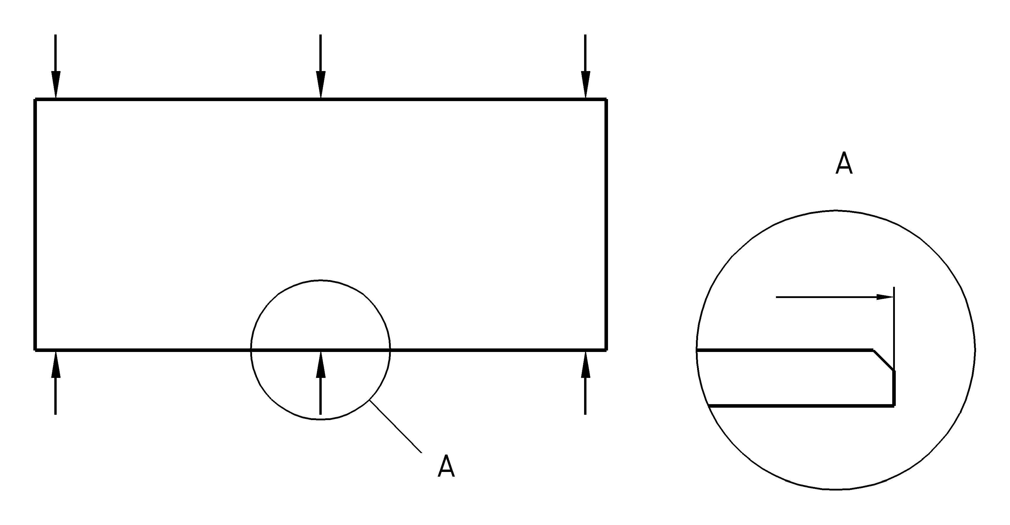

##### **Рисунок 1** — Визначення ширини

* + 1. *Вираження результатів*

Кожний результат вимірювання, виражений в міліметрах, реєструється.

* 1. **Визначення довжини**
     1. *Принцип*

Довжина вимірюється в трьох точках.

* + 1. *Знаряддя і засоби*

Металева лінійка або рулетка із зчитуванням до поділок 1 мм.

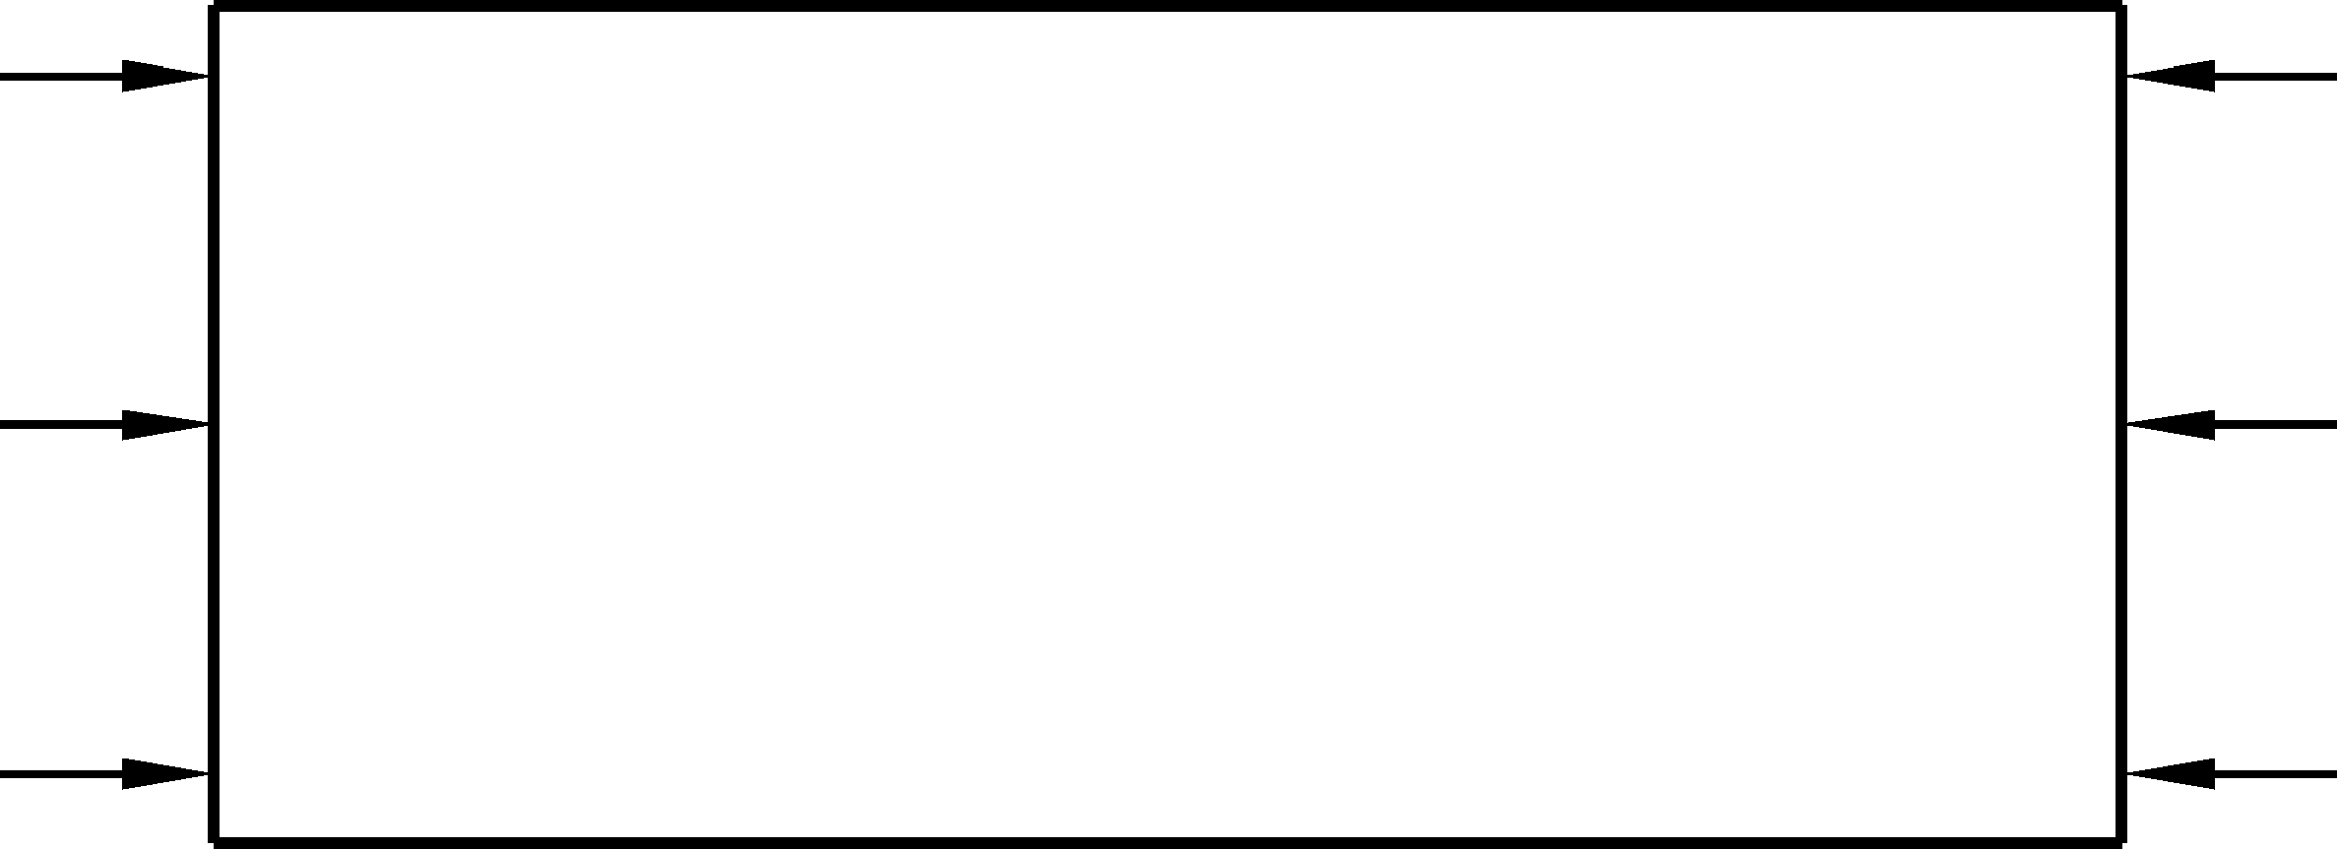

**Рисунок 2 —** Визначення довжини

* + 1. *Процедура*

Зробіть три вимірювання відстані між поперечними крайками плити (див. рис. 2) з точністю до 1 мм, по одному біля поздовжніх крайок та одне приблизно по середині плити.

* + 1. *Вираження результатів*

Кожний результат вимірювання, виражений в міліметрах, реєструється та зіставляється із номінальною довжиною плити.

* 1. **Визначення товщини**
     1. *Принцип*

Товщина плити вимірюється в шести точках поблизу однієї поперечної крайки плити.

* + 1. *Знаряддя і засоби*

Мікрометр, товщиномір та/або вимірювальний калібр з діаметром нерухомого упора щонайменше 10 мм, що дають змогу зчитувати показники з точністю до 0,05 мм.

* + 1. *Процедура*

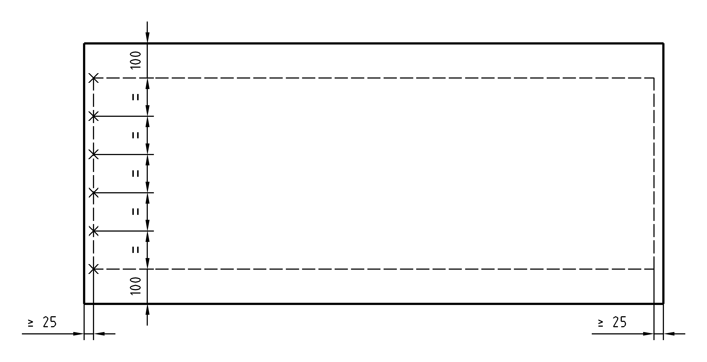Зробіть шість вимірювань (див. рис. 3) з точністю до 0,05 мм уздовж однієї поперечної крайки приблизно на рівних відстанях по всій ширині і на відстані щонайменше 25 мм від поперечної крайки та 100 мм від поздовжніх крайок. Для плит з номінальною шириною щонайбільше 600 мм достатньо трьох вимірювань.

##### **Рисунок 3** — Визначення товщини

* + 1. *Вираження результатів*

Записуйте кожне окреме вимірювання.

Середнє значення, отримане для кожної плити, записують із точністю 0,1 мм.

* 1. **Визначення прямокутності**
     1. *Принцип*

Метод а: Дві плити порівнюють одну з одною і вимірюється прямокутність.

Метод b: Вимірюються дві діагоналі плити.

* + 1. *Знаряддя і засоби*

Металева лінійка або рулетка з поділками 1 мм.

* + 1. *Процедура*

Метод а: Дві плити треба покласти одна на одну так, щоб збіглися одна з поздовжніх крайок та один кут (обведені на рисунку 4.).

Виміряйте з точністю до 1 мм відстань **1 (див. рис. 4) між кутами крайок, що розміщені одна навпроти іншої.

Переверніть верхню плиту так, щоб збіглися ті самі крайки, що й під час першого вимірювання, та кут верхньої плити збігся з тим кутом нижньої плити, який використовували під час першого вимірювання (обведений на рисунку 4). Виміряйте нову відстань **2 між кінцями протилежних крайок.

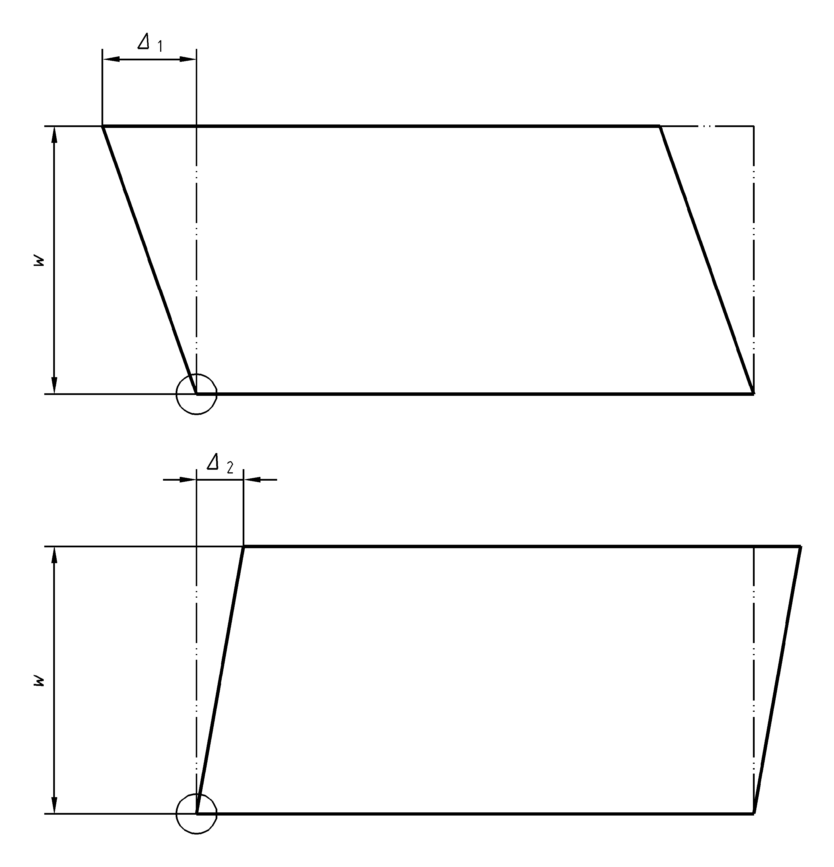

**Рисунок 4 —** Визначення прямокутності крайок

Метод b: Виміряйте довжину (l) і ширину (w) плити і довжини двох діагоналей d1 і d2 до найближчого мм.

*5.5.4 Вираження результатів*

Метод а: Прямокутність характеризується для однієї з двох плит через значення половини суми $\frac{Δ1+ Δ2 }{2w}$ а для іншої плити через значення половини різниці $\frac{Δ2- Δ1 }{2w}$ виражені в міліметрах на метр.

Метод b: Прямокутність S виражається результатом виразу:

S = $\frac{\left(d1+d2\right) · ( d1-d2)}{4·l·w}$ (1)

Для розрахунків ширина (w) повинна бути виражена в метрах, всі інші параметри - в міліметрах.

**5.6 Визначення руйнівного навантаження при вигині**

*5.6.1 Принцип*

Міцність при вигині плит характеризується руйнівним навантаженням при вигині.

Зразки 400 мм х 300 мм, вирізані з плит, піддають дії відомого навантаження, яке з регульованою швидкістю збільшують доти, доки зразок не зламається.

*5.6.2 Знаряддя і засоби*

Навантажувальний пристрій із невизначеністю зчитування показників до 2, що дає змогу докладати необхідне навантаження зі швидкістю 250 Н/хв ± 125 Н/хв.

*5.6.3 Процедура*

5.6.3.1 Підготовка зразків

З кожної плити вирізають по два зразки з прямокутними крайками (як представлено на рисунку 5).

Один зразок вирізають у поздовжньому напрямку плити (позначено L), а інший - у поперечному напрямку плити (позначено Т) (див. рис. 5).

Зразки вирізають на відстані не менше ніж 100 мм від поздовжніх та поперечних крайок плити, за винятком випадків плит завширшки до 600 мм, у яких відстань від поздовжньої крайки можна зменшити і ця відстань має бути однаковою з обох сторін зразка.

Висушіть зразки до сталої маси1) за температури (40 ± 2) °C і виконайте випробування не пізніше ніж через 10 хв після того, як зразок дістали із сушильної шафи.

1. Стала маса визначається як результат двох послідовних зважувань з інтервалом 24 години, що відрізняються менш ніж на 0,1 %.

5.6.3.2 Випробування

Кожний зразок треба покласти в навантажувальний пристрій на дві паралельні скруглені опори з радіусом від 3 мм до 15 мм і відстанню між їхніми центрами 350 мм ± 1 мм. Зразки, вирізані в поздовжньому напрямку плит, укладають на опори лицьовою стороною донизу, зразки, вирізані в поперечному напрямку, укладають лицьовою стороною догори.

Випробувальне навантаження прикладають за допомогою скругленої планки з радіусом скруглення від 3 мм до 15 мм по центру між опорами з точністю до ± 2 мм, а також паралельно їм і збільшують зі швидкістю 250 Н/хв ± 125 Н/хв. Кожне навантаження, за якого відбувається руйнування, треба записувати з точністю до Ньютона.

Час між початком прикладання навантаження та руйнуванням зразка має становити більше ніж 20 с.

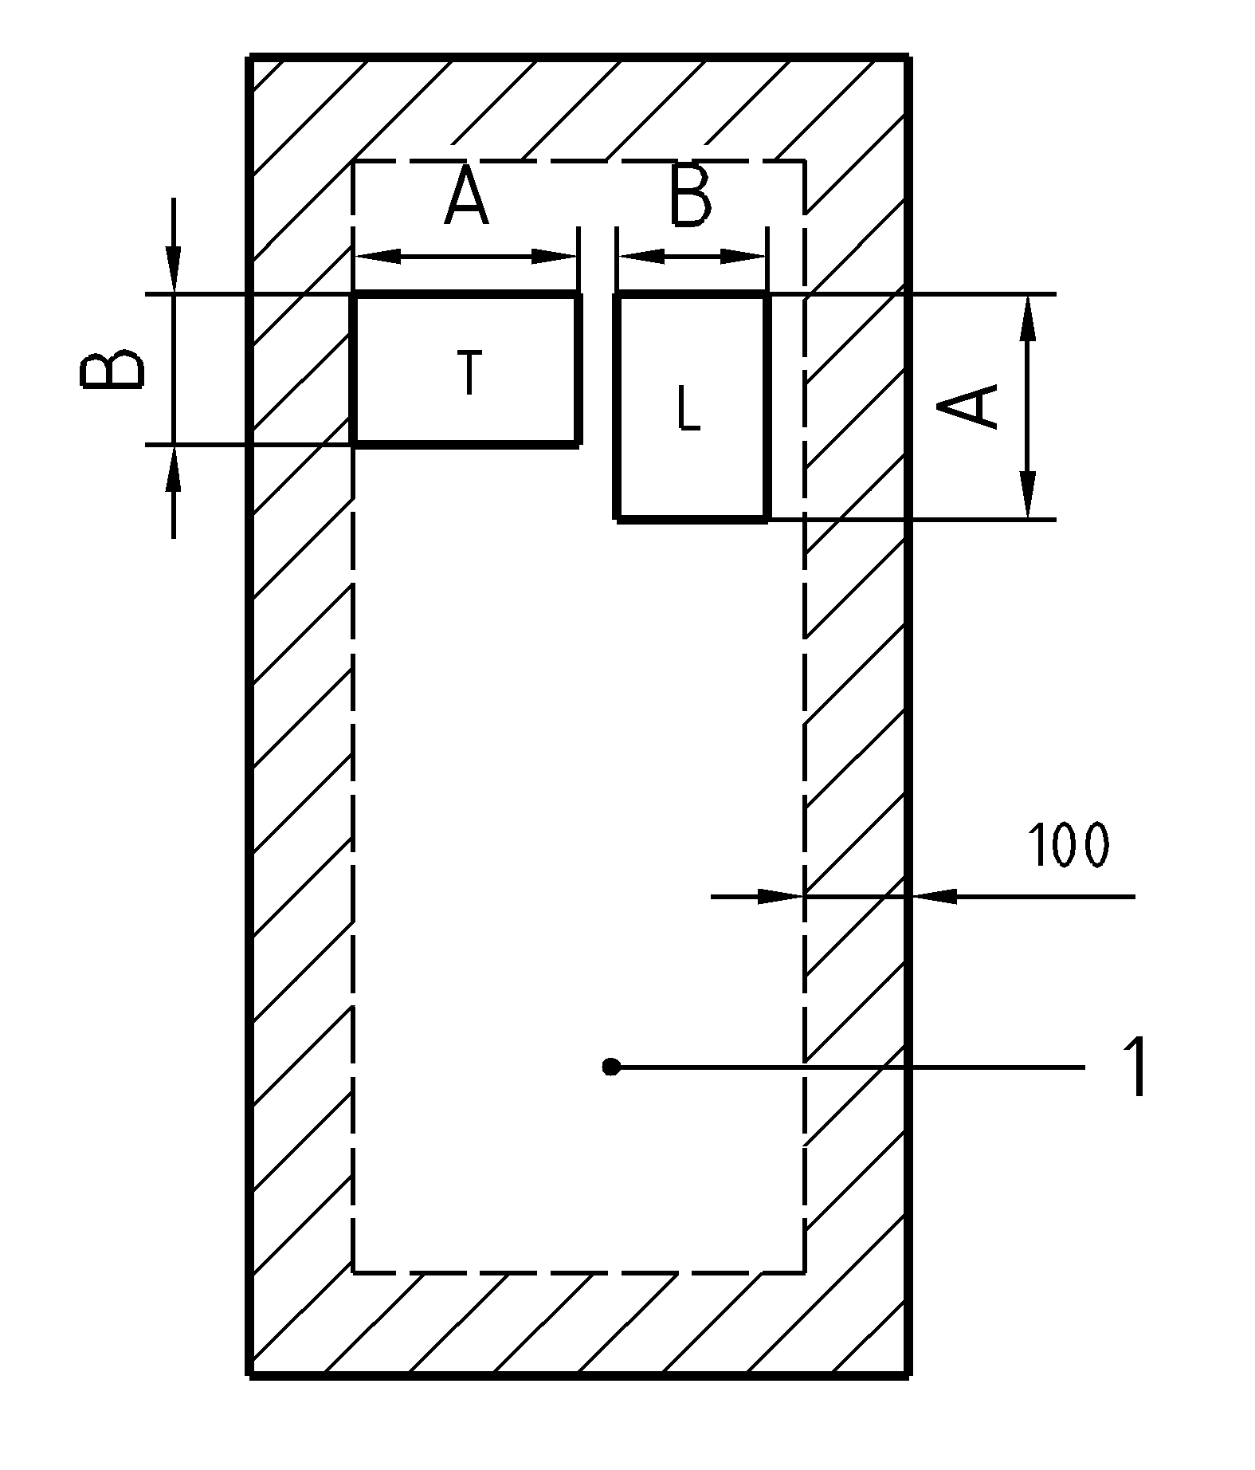*Розміри в міліметрах*

Умовне позначення:

1. зона для відбирання інших зразків;

А = (400 ± 1,5);

В= (300 ± 1,5)

**Рисунок 5** — Відбирання проб зразків для визначення руйнівного навантаження при вигині (наприклад, для плити шириною 1 200 мм)

5.6.3.3 Вираження результатів

Записують кожне окреме значення навантаження руйнування при вигині та розраховують середнє значення навантаження руйнування при вигині з трьох значень, отриманих під час випробування зразків, вирізаних у поздовжньому напрямку (L), та з трьох значень, отриманих під час випробування зразків, вирізаних у поперечному напрямку (T).

**5.7 Визначення прогину під навантаженням**

Виконують таке саме випробування, що й для навантаження руйнування при вигині (5.6 вище), однак тут необхідно постійно протоколювати прогин, спричинений прикладеним навантаженням

Середній прогин під навантаженням трьох зразків, вирізаних у поздовжньому напрямку (L), а також трьох зразків, вирізаних у поперечному напрямку (T), розраховують як середнє значення зареєстрованих значень для кожного навантаження.

**5.8 Визначення загального водопоглинання**

*5.8.1 Принцип*

Кондиційовані зразки занурюють у воду, температура якої становить (23 ± 2) °C і визначають збільшення маси у відсотках.

*5.8.2 Знаряддя і засоби*

a) Ваги з точністю до 0,1 г;

b) Достатньо велика ванна з водою, щоб у ній можна було розташувати зразки, з водою, температура якої становить (23 ± 2) °C;

c) годинник або годинник з точністю до 1 хв.

*5.8.3 Процедура*

З кожної плити потрібно вирізати приблизно по центру між поздовжніми крайками і на відстані не менше ніж 150 мм від поперечних крайок зразок з розмірами (300 мм ± 1,5) мм × (300 мм ± 1,5) мм. Не обробляйте крайки зразка і не пошкоджуйте поверхню.

Кондиціонуйте зразки до сталої маси2) при (23 ±2) °C і (50 ±5) % відносної вологості, зважте до найближчих 0,1 г і негайно проведіть випробування.

Зразок витримують упродовж 2 год ± 2 хв у ванні з водою, температура якої (23 ± 2) °C, так, щоб висота води над його поверхнею становила від 25 мм до 35 мм..

Помістіть зразок горизонтально у ванну з водою так, щоб він не прилягав усією поверхнею до дна ванни.

Після того як зразок дістали з ванни, необхідно витерти воду, що залишилась на поверхнях та крайках і відразу зважити до найближчих 0,1 г.

*5.8.4 Вираження результатів*

Розрахувати відсоткове збільшення маси кожного зразка по відношенню до початкової маси. Фіксують середній відсоток приросту маси як водопоглинання гіпсових плит з волокнистою арматурою.

2) Стала маса визначається як результат двох послідовних зважувань з інтервалом 24 години, що відрізняються менш ніж на 0,1 %.

**5.9 Визначення твердості поверхні плити**

*5.9.1 Принцип*

Вимірюють відбиток, що виникає, коли на плиту із заданої висоти падає маленька сталева кулька.

*5.9.2 Знаряддя і засоби*

a) сталева кулька діаметром 50 мм та масою 510 г ± 10 г;

b) жорстко встановлений, рівний та горизонтальний стіл, на якому зразок може лежати, прилягаючи всією поверхнею, з інерцією, достатньою для сприйняття удару (наприклад, сталевий стіл завтовшки 20 мм);

c) копіювальний папір;

d) градуйована лінійка з точністю 0,5 мм ;

e) тримач сталевої кульки.

*5.9.3 Процедура*

5.9.3.1 Підготовка зразків

Виріжте один зразок розміром 300 мм х 400 мм з плит типу I. Кондиціонуйте зразки до сталої маси відповідно до 5.8.3.

5.9.3.2 Випробування (див. рисунок 6)

Зразки кладуть лицьовою стороною вгору на жорсткий стіл і покривають копіювальним папером. Після цього розташовують кульку між затискачами тримача на відстані 500 мм між поверхнею плити та нижньою точкою кульки.

Відпускають кульку, щоб вона впала на плиту. Після цього видаляють копіювальний папір і вимірюють діаметр (D) кольорового відбитка на плиті з точністю до 1 мм.

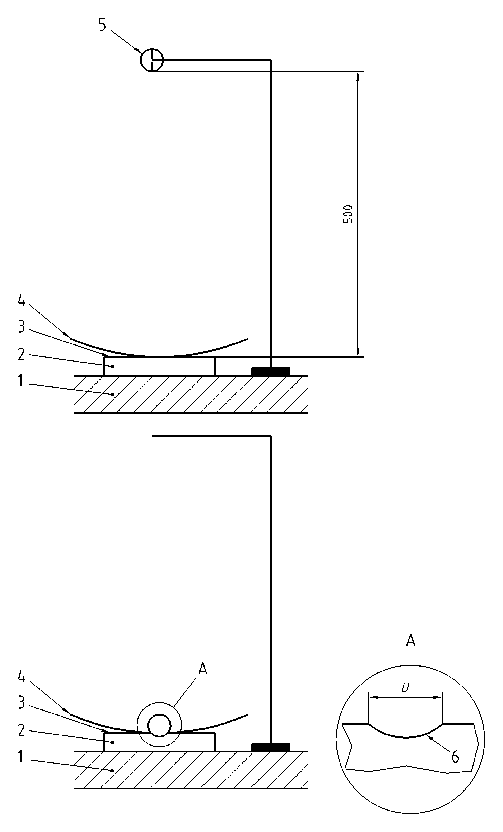*Розміри в міліметрах*

Умовні позначення:

1 жорсткий стіл

2 зразок (плита)

3 лицьова сторона плити

4 копіювальний папір

5 сталева кулька

6 кольоровий відбиток

**Рисунок 6** — Процедура випробування на твердість поверхні

Це випробування повторюють тричі на тому самому зразку.

*5.9.4 Вираження результатів*

Розраховують середнє з трьох виміряних значень.

Твердість поверхні плити характеризується цим середнім значенням.

**6 ОЦІНЮВАННЯ ВІДПОВІДНОСТІ**

**6.1 Загальні положення**

Відповідність гіпсової плити з волокнистою арматурою вимогам цього Європейського стандарту та заявленим значенням (включаючи класи) повинна бути продемонстрована через:

* Початкове випробування типу (ІТТ);
* Контроль виробництва на підприємстві (FPC).

Для цілей випробовувань гіпсові плити з волокнистою арматурою можуть бути згруповані в сімейства, де вважається, що обрана властивість є загальною для всіх гіпсових плит з волокнистою арматурою в межах цього сімейства.

Рішення щодо продукції або властивостей, що належать до одного сімейства, приймає виробник, який відповідає за декларування відповідності.

**6.2 Початкове випробування типу**

Початкові випробування типу повинні бути проведені для підтвердження відповідності цьому європейському стандарту.

Початкові випробування типу повинні проводитися на початку виробництва нового типу гіпсових плит з волокнистою арматурою (окрім виробів, що належать до вже перевіреного сімейства) або на початку нового способу виробництва (якщо це може вплинути на заявлені властивості).

Можуть братися до уваги випробовування, раніше проведені відповідно до положень цього стандарту (той самий виріб, та сама характеристика(-и), метод випробувань, процедура відбирання проб, система підтвердження відповідності тощо).

Усі характеристики виробу, наведені в пункті 4, що застосовуються до цільового використання, підлягають первинному випробуванню типу, за такими винятками:

* вивільнення речовин, які підлягають регулюванню, може бути оцінено опосередковано, контролюванням вмісту відповідної речовини;
* коли використовуються табличні значення.

Щоразу, коли відбувається зміна гіпсової плити з волокнистою арматурою, сировини або постачальника компонентів або виробничого процесу (з урахуванням визначення сімейства), що може істотно змінити одну або кілька характеристик, випробування типу повинні повторюватися для відповідної характеристики (-ик).

Відбирання проб повинно здійснюватись відповідно до 5.1.

Результати випробувань усіх типів повинні фіксуватися і зберігатися виробником не менше п'яти років.

**6.3 Виробничий контроль на підприємстві**

*6.3.1 Загальні положення*

Виробник повинен створити, задокументувати та підтримувати систему FPC, щоб гарантувати, що продукція, розміщена на ринку, відповідає заявленим експлуатаційним характеристикам. Система FPC повинна складатися з процедур, регулярних перевірок і випробувань та / або оцінок, а також використання результатів для контролю сировини та інших матеріалів, що надходять або компонентів, обладнання, виробничого процесу та продукції.

Вважається, що система FPC, що відповідає вимогам EN ISO 9001, і створена спеціально для вимог цього європейського стандарту, задовольняє вищезазначеним вимогам.

Результати перевірок, випробувань або оцінок, що вимагають дій, фіксуються, як і будь-які вжиті заходи. Дії, які необхідно вжити, коли контрольні значення або критерії не виконуються, повинні бути записані та збережені протягом періоду, зазначеного в процедурах FPC виробника.

*6.3.2 Обладнання*

a) Випробування

Все зважувальне, вимірювальне і випробувальне обладнання повинно бути відкаліброване і регулярно перевірятися відповідно до задокументованих процедур, частоти і критеріїв.

b) Виробництво

Все обладнання, що використовується у виробничому процесі, повинно регулярно перевірятися та обслуговуватися, щоб переконатися, що використання, знос або відмова не викликають невідповідності у виробничому процесі. Перевірки та технічне обслуговування проводяться та фіксуються відповідно до письмових процедур виробника та записів, що зберігаються протягом періоду, визначеного в процедурах FPC виробника.

*6.3.3 Сировина і складові компоненти*

Технічні характеристики всієї вхідної сировини та комплектуючих виробів повинні бути задокументовані, як і схема перевірки на предмет їх відповідності.

*6.3.4 Випробування й оцінка продукції*

Виробник повинен встановити процедури для забезпечення збереження заявлених значень усіх характеристик продукції.

*6.3.5 Невідповідна продукція*

Виробник повинен мати письмові процедури, які визначають подальші дії з продукцією, що не відповідає вимогам. Будь-які такі події повинні фіксуватися в міру їх виникнення, і ці записи повинні зберігатися протягом періоду, визначеного в письмових процедурах виробника.

*6.3.6 Інші методи випробувань*

Для виробничого контролю на підприємстві можуть використовуватися інші методи випробувань за умови, що:

a) вони можуть показати кореляцію між результатами еталонного тесту EN та результатами альтернативного тесту;

b) Інформація, на якій ґрунтується кореляція, доступна для перевірки.

**7 ПОЗНАКИ ГІПСОВИХ ПЛИТ З ВОЛОКНИСТОЮ АРМАТУРОЮ**

Гіпсові плити з волокнистою арматурою позначаються наступним чином:

a) формулювання «Гіпсові плити з волокнистою арматурою»;

b) посилання на цей європейський стандарт, тобто EN 15273-1;

c) Тип плити, як визначено в 3.1, 3.2.2, 3.2.3 і 3.2.4

* GM
* GM-H1, GM-H2
* GM-I
* GM-R
* GM-F

Властивості можуть комбінуватися за необхідності.

**Примітка 1**. Рекомендується букви познак подавати в алфавітному порядку.

d) Розміри в міліметрах в порядку:

* ширина;
* довжина;
* товщина.

e) Оформлення крайки:

**Примітка 2**. Національні скорочення можуть використовуватися для оформлення крайок.

*Наприклад*

* повна крайка: SE
* кутова крайка: BE
* стоншена крайка: TE
* напівкругла крайка: HRE
* напівкругла стоншена крайка: HRTE
* кругла крайка: RE

Похила (скошена) крайка: IE ПРИКЛАДИ ПОЗНАКИ:

Гіпсові плити з волокнистою арматурою EN 15283-1 GM / 1200 / 2400 / 15 / TE

Гіпсові плити з волокнистою арматурою EN 15283-1 GM-H1 / 1250 / 3000 / 12,5 / SE

**8 МАРКУВАННЯ, ЕТИКЕТУВАННЯ ТА ПАКУВАННЯ**

Гіпсові плити з волокнистою арматурою, що відповідають цьому стандарту, повинні бути чітко позначені на плиті або на супровідній етикетці, або на упаковці або на супровідних комерційних документах (наприклад, видатковій накладній) наступними елементами:

a) посилання на цей європейський стандарт, тобто EN 15283-1;

b) найменування, товарний знак або інший засіб ідентифікації виробника плит;

c) дата виготовлення;

d) засоби ідентифікації плит і співвіднесення їх з їх познаками згідно з п. 7.

**Примітка.** Для маркування сє див додаток za.

**Додаток А**

(довідковий)

**ПРОЦЕДУРА ВІДБИРАННЯ ПРОБ ДЛЯ ВИПРОБУВАННЯ**

**A.1 ЗАГАЛЬНІ ПОЛОЖЕННЯ**

Гіпсові плити з волокнистою арматурою в кількості, необхідній для встановлення відповідності заданим параметрам, треба відбирати з однієї партії плит.

Представники усіх сторін, які мають право бути присутніми під час відбирання проб, повинні погодити відповідний розмір партії.

**A.2 ПРОЦЕДУРА ВІДБИРАННЯ ПРОБ**

*A.2.1 Загальні положення*

Вибір методу відбору проб повинен бути таким, як визначено в А.2.2 і А.2.3.

*A.2.2 Випадкова вибірка3*)

Коли це практично можливо, слід використовувати метод випадкової вибірки, при якому кожна найменша плита в партії має рівні шанси бути відібраною як зразок.

Три плити кожного типу повинні бути відібрані з різних частин партії, при цьому стан та якість вибраних плит не враховують.

3) На практиці відбирання проб методом випадкової вибірки зазвичай виконати можна лише тоді, коли плити, що утворюють партію, транспортують з одного місця в інше у незв’язаному (розпакованому) вигляді або коли їх перед монтуванням розділяють на кілька малих штабелів.

**A.2.3 Репрезентативна вибірка**

*A.2.3.1 Загальні положення*

Якщо відбирання проб методом випадкової вибірки неможливе або неприйнятне, наприклад, якщо плити утворюють великий штабель або кілька штабелів і тому доступ є лише до обмеженої кількості плит, треба виконати репрезентативну вибірку.

*A.2.3.2 Відбирання проб зі штабеля*

Партія повинна бути розділена щонайменше на три фактичні або умовні частини рівного розміру. З кожної частини випадковим способом вибирають одну плиту щоб досягти необхідної кількості зразків, як зазначено в 5.1.

Деякі частини штабеля або деякі штабелі треба буде пересунути, щоб отримати доступ до плит у межах штабеля під час відбирання проб.

**Додаток В**

(обов’язковий)

МОНТАЖ ТА КРІПЛЕННЯ ДЛЯ ВИПРОБУВАННЯ ЗГІДНО З EN 13823 (ВИПРОБУВАННЯ ЗА МЕТОДОМ SBI)

**B.1 ЗАГАЛЬНІ ВИПАДКИ ЗАСТОСУВАННЯ**

Гіпсові плити з волокнистою арматурою монтуються та кріпляться наведеним нижче методом. Це забезпечує найбільш несприятливі умови, і отримана класифікація повинна застосовуватися до всіх видів кінцевого використання. Результати, отримані для плит заданої товщини, чинні також для всіх плит більшої товщини.

Плити повинні бути механічно закріплені на металевому каркасі (виготовленій з компонентів, описаних в EN 14195), як показано на рисунках B.1a - B.1c.

Каркас повинен складатися з вертикально встановлених металевих стійок із висотою стінки від 70 мм

до 80 мм і товщиною сталі від 0,5 мм до 0,6 мм, розташованими так, як показано на рисунку B.1b.

Механічне кріплення слід виконувати ґвинтами, що повинні бути закріплені через товщину плит в каркас. Точки кріплення до деталей каркаса мають бути розташовані на відстані (300 ± 30) мм одна від одної.

Вертикальні та горизонтальні шви повинні бути розташовані, як показано на рисунку B.1a. Всі стики між сусідніми плитами повинні бути з’єднані встик і незаповнені шпаклівкою.

Порожнина, утворена каркасом позаду плит, повинна бути заповнена не обробленим для надання вогнестійкості поліуретаном (PUR) густиною (35 ± 5) кг/м3. Товщина повинна бути на 10 мм до 15 мм меншою, ніж висота стінки.

Між поліуретаном (PUR) та плитами з силікату кальцію має залишатися повітряний прошарок 40 мм.

*Розміри в міліметрах*

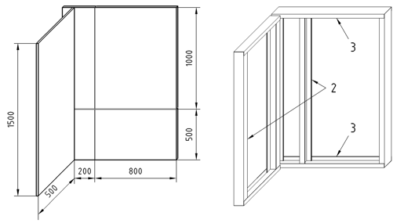

Умовне позначення :

2 Металева стійка

3 U-профіль

|  |  |
| --- | --- |
| **Рисунок В.1а** — Шви | **Рисунок В.1b** — Каркас |

*Розміри в міліметрах*

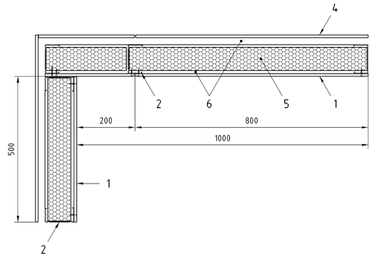

Умовні позначення:

1 гіпсова плита з волокнистою арматурою

2 металева стійка

3 U-профіль

4 плита основи з силікату кальцію

5 панель PUR

6 повітряний прошарок

**Рисунок В.1с** — Монтаж та кріплення до металевого каркаса

**B.2 ОБМЕЖЕНІ ВИПАДКИ ЗАСТОСУВАННЯ З ШПАКЛЮВАННЯМ ШВІВ**

Гіпсові плити повинні бути змонтовані та закріплені, а порожнина заповнена так само, як описано в B.1 вище, але шви повинні бути оброблені шпаклювальними матеріалами згідно з EN 13963.

Отримані результати повинні застосовуватися до всіх видів кінцевого використання за умови, що шви оброблені шпаклювальними матеріалами згідно з EN 13963. Результати, отримані для плит заданої товщини, чинні також для всіх плит більшої товщини.

**B.3 ОБМЕЖЕНЕ ЗАСТОСУВАННЯ НА КАРКАСІ З ДЕРЕВИНИ**

Гіпсові плити з волокнистою арматурою монтуються та кріпляться наведеним нижче методом. Отримана класифікація повинна застосовуватися до будь-якого каркаса з деревини густиною не менше 350 кг/м3, як зазначено нижче, а також до будь-якого каркаса кінцевого використання класу A1 і A2-s1,d0. Результати, отримані для плит заданої товщини, чинні також для всіх плит більшої товщини.

Плити повинні бути механічно закріплені на необробленому для надання вогнестійкості суцільній дерев'яній основі товщиною від (15 до 20) мм ± 2 мм з густиною (350 ± 50) кг/м3 (див. рис. B.2). (має бути В.2)

Механічне кріплення слід виконувати ґвинтами, що повинні бути закріплені через товщину плит до каркаса. Точки кріплення мають бути розташовані на відстані 300 мм ± 30 мм одна від одної по всьому периметру плит.

Вертикальні та горизонтальні шви повинні бути розташовані, як показано на рисунку B.1a. Всі стики між сусідніми плитами повинні бути з’єднані встик і незаповнені шпаклівкою.

*Розміри в міліметрах*

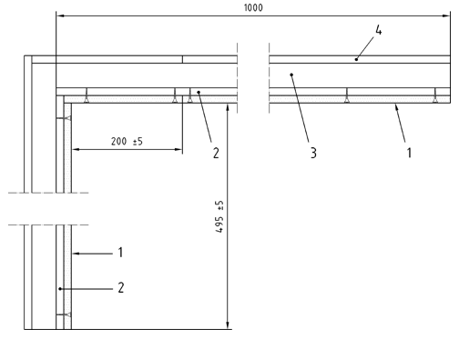

Умовні позначення:

1. гіпсова плита з волокнистою арматурою
2. дерев'яний лист
3. повітряний прошарок
4. плита основи з силікату кальцію

**Рисунок В.2** — Кріплення плити на каркасі з деревини

**Додаток ZА**

(довідковий)

**ПУНКТИ ЦЬОГО ЄВРОПЕЙСЬКОГО СТАНДАРТУ, ЩО СТОСУЮТЬСЯ ПОЛОЖЕНЬ ДИРЕКТИВИ ЄС ПРО БУДІВЕЛЬНУ ПРОДУКЦІЮ**

**ZA.1 СФЕРА ЗАСТОСУВАННЯ ТА ВІДПОВІДНІ ХАРАКТЕРИСТИКИ**

Цей стандарт був підготовлений згідно з мандатом M/106 зі змінами «Гіпсові вироби», що був наданий CEN Європейською Комісією та Європейською асоціацією вільної торгівлі.

Пункти цього стандарту, наведені в цьому додатку, відповідають вимогам Мандата, наданого згідно з Директиви ЄС про будівельну продукцію (89/106/EEC).

Дотримання цих положень надає презумпцію придатності гіпсовим плитам з волокнистою арматурою основним вимогам Директиви ЄС про будівельну продукцію.

**ПОПЕРЕДЖЕННЯ** — Інші вимоги та інші Директиви ЄС, що не впливають на придатність до цільового(-их) використання(-нь), можуть бути застосовані до гіпсових плит з волокнистою арматурою, що підпадає під дію цього Європейського стандарту.

**Примітка 1**. Що стосується небезпечних речовин, то можуть бути й інші вимоги, що застосовуються до продуктів, що підпадають під дію цього європейського стандарту (наприклад, транспоноване європейське законодавство та національні закони, нормативні акти та адміністративні положення). Для того, щоб відповідати положенням CPD ЄС (Директиви ЄС про будівельну продукцію), ці вимоги також повинні бути дотримані, коли і де вони застосовуються.

**Примітка 2.** Інформаційна база даних європейських та національних положень про небезпечні речовини доступна на веб-сайті Construction.EUROPA (доступ до якого здійснюється за посиланням http://ec.europa.eu/enterprise/construction/internal/dangsub/dangmain_en.htm ).

Цей додаток встановлює умови для маркування СЄ гіпсових плит з волокнистою арматурою, призначених для використання як зазначено в таблиці ZA.1 і показує відповідні пункти, що застосовуються.

Цей додаток має ту саму сферу застосування, що й пункт 1 цього стандарту, і визначається таблицею ZA.1.

##### **Таблиця ZA.1** — Відповідні положення

|  |  |  |  |
| --- | --- | --- | --- |
| **Продукція:** Гіпсові плити з волокнистою арматурою  **Призначення(и) :** див. Пункт 1 | | | |
| Вимоги/характеристики з Мандата | Положення про вимоги в цьому європейському стандарті | Обов'язковий рівень та/або клас | Примітки |
| Міцність при вигині (руйнівне навантаження при вигині) | 4.1.1 |  | N (Ньютони)  Порогові значення |
| Міцність при зсуві (для збільшення жорсткості зовнішніх дерев’яних каркасних стін та конструкцій даху з дерев’яними кроквами) | 4.1.3 |  | N (Ньютони) |
| Реакція на вогонь (для відкритих ситуацій) | 4.2.1 | від A1 до F |  |
| Пряма ізоляція повітряного шуму (в умовах кінцевого застосування) | 4.3.1 |  | дБ  Заявлена продуктивність - для системи, частиною якої є виріб |
| Шумопоглинання (в умовах кінцевого застосування) а | 4.3.2 |  | Без розмірності  заявлено параметри системи, компонентом якої є виріб |
| Паропроникність (для регулювання дифузії водяної пари) | 4.4 |  | Виражається як коефіцієнт опору дифузії водяної пари  Без розмірності |
| Термічний опір | 4.5 |  | Виражається як теплопровідність в Вт/м·K |
| Ударостійкість (в умовах кінцевого застосування)а | 4.11 |  | кДж  заявлено параметри системи, компонентом якої є виріб |
| a Ці характеристики залежать від системи і повинні бути надані в літературі виробника на основі цільового використання. | | | |

Вимога щодо характеристики не застосовується в тих державах-членах, де немає норм щодо цієї характеристики для цільового застосування продукту. У цьому випадку виробники, які бажають розмістити свою продукцію на ринку цих держав-членів, не зобов'язані визначати або декларувати показники своєї продукції відповідно до цієї характеристики, і може бути використаний варіант «Показник не визначено» в маркуванні СЄ.

Варіант «Показники не визначені» (NPD) не може використовуватися там, де характеристика підпорядковується пороговому рівню (з мандата або з відповідного пункту в стандарті).

**ZА.2 ПРОЦЕДУРА ОЦІНЮВАННЯ ВІДПОВІДНОСТІ ГІПСОВИХ ПЛИТ З ВОЛОКНИСТОЮ АРМАТУРОЮ**

*ZA.2.1 Системи оцінювання відповідності*

Система атестації відповідності гіпсових плит з матовим армуванням відповідно до рішення Комісії 95/467/ЄС зі змінами, внесеними 01/596/ЄС та 02/592/ЄС та як наведено в Додатку 3 мандата М/106 «Гіпсові вироби» наведена в таблиці ZA.2.

Реакція на вогневі показники не схильна до змін в процесі виробництва для даного продукту. Тому застосовні тільки системи атестації відповідності 3 і 4.

##### **Таблиця ZA.2** — Системи оцінювання відповідності (AoC)

|  |  |  |  |
| --- | --- | --- | --- |
| **Продукція** | **Цільове використання** | **Характеристики** | **Система AoC** |
| Гіпсові плити з волокнистою арматурою | В усіх випадках використання плит, якщо діють вимоги до протипожежних характеристик | Реакція на вогонь | 3 |
| Інші | 4 |
| Для збільшення жорсткості проти вітрових навантажень на дерев’яні каркасні стіни та конструкції даху з дерев’яними кроквами | Міцність при зсуві | 3 |
| Інші | 4 |
| У разі використання в не зазначених вище випадках | Все інші | 4 |
| Система 3: Див Директиву 89/106/ЕЕС (CPD) Додаток III.2. (ii), Друга можливість.  Система 4: Дивись Директиву 89/106/ЕЕС (CPD) Додаток III.2. (ii), Третя можливість. | | | |

Підтвердження відповідності гіпсових плит з волокнистою арматурою в таблиці ZA.1 здійснюється за процедурою оцінки відповідності, зазначеної в таблицях ZA.3.1, ZA.3.2 і ZA.3.3, в результаті застосування зазначених у них пунктів цього стандарту.

**Таблиця ZA.3.1** — Призначення оцінки відповідності для гіпсових плит з волокнистою арматурою, призначених для використання там, де діють вимоги до протипожежних характеристик плит (система 3)

|  |  |  |  |  |
| --- | --- | --- | --- | --- |
| **Завдання** | | **Зміст завдання** | | **Пункти цього стандарту, які потрібно використовувати** |
| Завдання для виробника | Контроль виробництва на підприємстві (FPC) | Всі відповідні характеристики таблиці ZA.1 | Реакція на вогонь забезпечується шляхом контролю:   * товщини плит; * поверхневої щільності, товщина і вміст органічних добавок мату; * густини плит; * вмісту органічних добавок у серцевині. | 6.3 |
|  | Паропроникність забезпечується шляхом контролю товщини і густини плити; |  |
| Міцність при вигині |  |
| Термічний опір забезпечується шляхом контролю товщини і густини плити; |  |
| Початкове випробування типу (ІТТ) | Ті відповідні характеристики таблиці ZA.1 не перевірені затвердженим органом | Паропроникність (контроль дифузії водяної пари) а | 6.2 |
| Міцність при вигині |
| Термічний опір а |
| Завдання для затвердженого органу | Початкове випробування типу (ІТТ) | Реакція на вогонь | |
| a Випробування не потрібне, якщо використовуються табличні значення. | | | | |

**Таблиця ZA.3.2** — Призначення оцінки відповідності для гіпсових плит з волокнистою арматурою для збільшення жорсткості проти вітрових навантажень на дерев’яні каркасні стіни та конструкції даху з дерев’яними кроквами (система 3)

|  |  |  |  |
| --- | --- | --- | --- |
| **Завдання** | | **Зміст завдання** | **Пункти цього стандарту, які потрібно використовувати** |
| Завдання для виробника | Контроль виробництва на підприємстві (FPC) | Міцність при зсуві шляхом контролю:   * густина * міцність при вигині | 6.3 |
| Міцність при вигині |
| Опір дифузії водяної пари шляхом контролю товщини і густини |
| Термічний опір шляхом контролю густини |
| Початкове випробування типу (ІТТ) | Міцність при вигині | 6.2 |
| Опір дифузії водяної пари а |
| Термічний опір а |
| Завдання для нотифікованого органу | Початкове випробування типу (ІТТ) | Міцність при зсуві |
| a Випробування не потрібне, якщо використовуються табличні значення. | | | |

**Таблиця ZA.3.3** — Призначення оцінки відповідності для гіпсових плит з волокнистим армуванням, призначеним для використання в ситуаціях, не зазначених вище (система 4)

|  |  |  |  |  |
| --- | --- | --- | --- | --- |
| **Завдання** | | **Зміст завдання** | | **Пункти цього стандарту, які потрібно використовувати** |
| Завдання для виробника | Контроль виробництва на підприємствіі (FPC) | Всі відповідні характеристики таблиці ZA.1 | Паропроникність забезпечується шляхом контролю товщини і густини плити; | 6.3 |
| Міцність при вигині |
| Термічний опір забезпечується шляхом контролю товщини і густини плити; |
| Початкове випробування типу (ІТТ) | Всі відповідні характеристики таблиці ZA.1 | Паропроникність (контроль дифузії водяної пари) a | 6.2 |
| Міцність при вигині |
| Термічний опір а |
| a Випробовування не потрібне, якщо використовуються табличні значення. | | | | |

*ZA.2.2 Сертифікат ЄС та декларація відповідності*

(У випадку продукції за системою 3): Якщо досягнуто відповідності умовам цього додатка, виробник або його уповноважений представник, створений в ЄЕЗ, повинен підготувати та зберігати декларацію відповідності (декларацію відповідності ЄС), яка дає право виробнику наносити маркування СЄ. У цій декларації зазначаються:

* найменування та адреса виробника або його уповноваженого представника, створеного в ЄЕЗ;
* опис продукції (тип, марковання, використання за призначенням тощо) та копія інформації, що супроводжує марковання СЄ;
* положення, яким відповідає виріб (наприклад, додаток ZA цього документа);
* особливі умови для застосування виробу (наприклад, положення для використання за певних умов);
* найменування та адреса затвердженого органу;
* найменування та посада, яку обіймає особа, уповноважена підписувати декларацію від імені виробника або його уповноваженого представника.

(У випадку продукції за системою 4): Якщо досягнуто відповідності цьому додатку, виробник або його агент, створений в ЄЕЗ, повинен підготувати та зберігати декларацію про відповідність (Декларацію відповідності ЄС), яка дає право виробнику наносити марковання СЄ. У цій декларації зазначаються:

* найменування та адреса виробника або його уповноваженого представника, створеного в ЄЕЗ;
* опис продукції (тип, марковання, використання за призначенням тощо) та копія інформації, що супроводжує марковання СЄ;
* положення, яким відповідає виріб (наприклад, додаток ZA цього документа);
* особливі умови для застосування виробу (наприклад, положення для використання за певних умов);
* найменування та посада, яку обіймає особа, уповноважена підписувати декларацію від імені виробника або його уповноваженого представника.

**ПРИМІТКА.** Необхідно уникати повторення інформації у декларації про відповідність та сертифікаті.Щоб уникнути повторення даних, можна використовувати перехресні посилання між обома документами, якщо один із документів містить додаткові дані.

Вищезазначена декларація та сертифікат повинні бути представлені офіційною мовою або мовами держави-члена ЄС, в якій буде використовуватися продукція.

**ZA.3 МАРКУВАННЯ СЄ ТА ЕТИКЕТУВАННЯ**

*ZА.3.1 Загальні положення*

Виробник або його уповноважений представник, створений в рамках ЄЕЗ, несе відповідальність за нанесення марковання СЄ. Нанесене марковання СЄ повинно відповідати Директиві 93/68/ЕС і повинно бути зображено на гіпсовій плиті з волокнистою арматурою (або, якщо це неможливо, на супровідній етикетці, пакованні або на супровідних комерційних документах, наприклад, видатковій накладній). Символ маркування СЄ повинна супроводжувати наступна інформація:

* найменування або логотип та юридична адреса виробника;
* дві останні цифри року, в якому було нанесено марковання;
* посилання на цей документ;
* опис продукту: назва сімейства, матеріал, розміри та цільове використання;
* інформація про відповідні істотні характеристики, наведені в таблиці ZA.1, які підлягають декларуванню, представлені як:
* оголошені значення та, у відповідних випадках, рівень або клас (включаючи «задовольняє» для вимог задовольняє/не задовольняє, де це необхідно) задекларувати для кожної суттєвої характеристики, як зазначено у виносці(-ах) таблиці ZA.1;
* «показник не визначено» для характеристик, яких це стосується;
* як альтернатива, стандартна познака, яка показує деякі або всі відповідні характеристики (де познака охоплює лише деякі характеристики, треба доповнити задекларовані значення для інших характеристик, як зазначено вище).

Варіант «Показники не визначені» (NPD) не може використовуватися там, де характеристика підпорядковується пороговому рівню. В іншому випадку варіант NPD може бути використаний тоді і там, де характеристика для даного цільового використання не підпадає під дію нормативних вимог в державі-члені призначення.

Марковання відповідності СЄ повинно складатися з букв "CЄ" у такій формі:



* у разі збільшення або зменшення знака CЄ треба витримувати пропорції наведеного вище масштабного креслення;
* окремі компоненти знака CЄ повинні мати однакові вертикальні розміри, що не повинні бути меншими за 5 мм.

*ZA.3.2 Приклад марковання СЄ на плитах*

|  |  |  |  |
| --- | --- | --- | --- |
|  | AnyCo Ltd | EN 15283-1 /GM- H1 | A1 |
| Марковання відповідності CЄ | Назва або логотип  виробника | Номер і частина стандарту/Тип плити | Реакція на вогонь |

Повне марковання СЄ (див. ZA.3.3), необхідне для маркування СЄ та визначене в ZA.3, має бути вказане на плиті чи пакованні або на супровідних комерційних документах

*ZA.3.3 Приклад повного маркування СЄ*

Якщо воно відсутнє на плиті, повне марковання СЄ повинно бути вказано на супровідній етикетці, або на пакованні, або на супровідних комерційних документах. Наводиться приклад нижче:

|  |  |  |  |  |
| --- | --- | --- | --- | --- |
| Any Co Ltd  PO Box 21, B-1050  09  EN 15283–1 / GM-H1  Міцність при зсуві: NPD Реакція на вогонь : A1  Коефіцієнт опору дифузії водяної пари : 10  Теплопровідність: 0,25 Вт/(м·К) | | Знак відповідності CЄ, що складається із познаки «CЄ» згідно з Директивою 93/68/ЕЕС  Найменування або логотип виробника та його юридична адреса  Дві останні цифри року, коли було нанесено марковання СЄ, або посилання на дату з відміткою  Номер стандарту та тип плити  Інформація про регламентовані характеристики |  |  |
| Ізоляція повітряного шуму:  Шумопоглинання: Ударостійкість: | Див. документацію  виробника |  |  |

На додаток до конкретної інформації, що стосується небезпечних речовин, показаної вище, продукція також повинен супроводжуватися, коли і де це вимагається, і у відповідній формі, документацією з переліком будь-яких інших нормативних актів про небезпечні речовини, щодо яких заявлено відповідність, разом з будь-якою інформацією, що вимагається цими нормативними актами. Європейське законодавство без національних відступів згадувати не потрібно.

**Примітка 2.** Якщо маркування здійснюється, як описано вище, дотримуються повні вимоги до марковання СЄ, і подальша документація не потрібна.

**ДОДАТОК НА**

(довідковий)

**ПЕРЕЛІК НАЦІОНАЛЬНИХ СТАНДАРТІВ УКРАЇНИ, ІДЕНТИЧНИХ ТА/АБО МОДИФІКОВАНИХ З МІЖНАРОДНИМИ НОРМАТИВНИМИ ДОКУМЕНТАМИ, ПОСИЛАННЯ НА ЯКІ Є У ЦЬОМУ НАЦІОНАЛЬНОМУ СТАНДАРТІ**

ДСТУ ЕN 520:2018 (ЕN 520:2004+А1:2009,IDT) Плити гіпсокартонні.визначення, вимогита методи випробування;

ДСТУ EN 13501-1:2016 (EN 13501-1:2007 + А1:2009, IDT) Пожежна класифікація будівельних виробів і будівельних конструкцій.Частина 1. Класифікація за результатами випробувань щодо реакції на вогонь

ДСТУ EN 13501-2:2016 (EN 13501-2:2007 + А1:2009, IDT) Пожежна класифікація будівельних виробів і будівельних конструкцій. Частина 2. Класифікація за результатами випробувань на вогнестійкість, крім складників вентиляційних систем

ДСТУ EN 13823:2015 (EN 13823:2010+А1:2014, IDT) Випробування будівельних виробів щодо реакції на вогонь. Будівельні вироби, за винятком покривів для підлог, які піддають термічній дії поодинокого предмета, що горить

ДСТУ EN 13963:2019 (EN 13963:2005, IDT) Матеріали для ущільнення швів між гіпсовими плитами.Визначення, вимоги та методи випробування

ДСТУ EN 14195:2019 (EN 14195:2014, IDT) Профілі металеві для гіпсокартонних систем. Визначення, вимоги та методи випробування

ДСТУ ISO 354:2007 Акустика. Вимірювання звукопоглинанняу ревербераційній камері (ISO 354:2003, IDT)

ДСТУ EN ISO 717-1:2022 (EN ISO 717-1:2020,IDT; ISO 717-1:2020, IDT) Акустика. Класифікація звукоізоляції в будівлях та будівельних елементів. Частина1. Шумоізоляція в повітрі

ДСТУ EN ISO 9001:2018 (EN ISO 9001:2015, IDT; ISO 9001:2015, IDT) Системи управління якістю. Вимоги

ДСТУ Б EN ISO 12572:2011 Гігротермічні характеристи кибудівельних матеріалів та виробів. Визначення паропроникності

Код НД 004: 91.100.10

**Ключові слова** : гіпс, гіпсові плити, гіпсові блоки, вимоги, визначення типу продукції, контроль виробництва на підприємстві, армування волокнистої арматури

|  |  |  |
| --- | --- | --- |
| Голова ТК 305, заступник директора з наукової роботи ДП «НДІБМВ», науковий керівник, доктор тех. наук., професор |  | Світлана ЛАПОВСЬКА |
|  |  |  |
|  |  |  |
|  |  |  |
| Голова ПК 6, к.т.н |  | Сергій КЛИМЕНКО |
|  |  |  |
|  |  |  |
|  |  |  |
| Молодший науковий співробітник ДП «НДІБМВ» |  | Микола ЧЕРНЕНКО |